Если вдруг ты услышишь звенящую ноту,
В шуме всех голосов бытия,
И нахлынет тоска просто так, отчего-то…

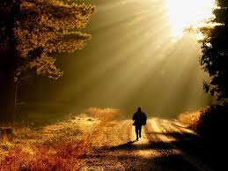
Это я была,
Это я была,
Это я…
И когда в твоем доме, устав веселиться,
Разбредутся за полночь друзья,
И в твое одиночество дождь постучится,
Это я была,
Это я была,
Это я…
И когда ты пойдешь сквозь ненастье и ветры,
И туманна дорога твоя,
Ты увидишь огонь — и в мерцании светлом
Это я буду,
Я! 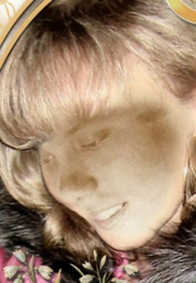
Буду я…

